**COLÉGIO ESTADUAL DE EDUCAÇÃO PROFISSIONAL**

**PEDRO BOARETTO NETO**

**CURSO TÉCNICO EM ANÁLISE E DESENVOLVIMENTO DE SISTEMAS**

**MARIELI IRENE TEIXEIRA WAIDEMAN**

**RABISCADOO**

**CASCAVEL - PR**

**2024**

**MARIELI IRENE TEIXEIRA WAIDEMAN**

**RABISCADOO**

Projeto de Desenvolvimento de Software do Curso Técnico de Análise e Desenvolvimento de Sistemas do Colégio Estadual de Educação Profissional Pedro Boaretto Neto – Cascavel, Paraná.

Orientadores: Profª Aparecida S.Ferreira[1]

Prof. Ronie2

Prof. Cleonice3

**CASCAVEL - PR**

**2024**

**MARIELI IRENE TEIXEIRA WAIDEMAN**

**RABISCADOO**

Este Projeto de Conclusão de Curso foi julgado e aprovado pelo Curso Técnico de Análise e Desenvolvimento de Sistemas do Colégio Estadual de Educação Profissional Pedro Boaretto Neto.

Cascavel, Pr., xx de Xxxxx de 2023

**COMISSÃO EXAMINADOR**

|  |  |
| --- | --- |
| ______________________________  Profª. Aparecida da S. Ferreira1  Especialista em Tecnologia da Informação  *Faculdade de Ciências Sociais Aplicadas de Cascavel*  Orientadora | ______________________________  Prof. Ronie  Web Design |
| ______________________________  Profª. Cleonice  Pós-graduada em Sistemas Distribuídos JAVA.  Universidade Tecnológica Federal do Paraná - UTFPR  Banco de dados | ______________________________ |
|  |  |

Sumário

# INTRODUÇÃO

Com a constante evolução tecnológica, muitas ferramentas acabam ficando obsoletas em uma velocidade cada vez mais rápida – e essa realidade não é diferente no mercado de e-commerce. Para se destacarem em meio à concorrência, as plataformas de e-commerce necessitam constantemente de manutenções, a partir disso, muitos talentos acabam ficando escondidos em meio a sistemas que se tornam irrelevantes e que não apresentam nenhum diferencial.

O fenômeno crescente da tatuagem vem representando um notável objeto de estudo, por parte do Direito, da Antropologia, da Medicina, da Sociologia, entre outras áreas suscetíveis de influência ao seu uso. (LISE, 2013).

LISE (2013), destaca que a tatuagem: uma arte milenar em constante evolução. A prática de marcar a pele com desenhos e símbolos remonta a milhares de anos, com registros em diversas culturas ao redor do mundo. Atualmente, a tatuagem é um fenômeno global, com mais de 100 milhões de pessoas tatuadas nos Estados Unidos e Europa. A popularidade da tatuagem reflete a busca por auto expressão e a vontade de se conectar com grupos e subculturas. O termo "tatuagem" tem origem no taitiano "tatau", que se refere ao som produzido durante o processo de tatuagem. MUCCIARELLI (1999), sustenta que essa técnica foi introduzida a partir da Polinésia, durante a migração dos povos polinésios. Outros afirmam que o povo siberiano aprendeu a tatuar a partir da população asiática Ainu, emigrada para o Alasca, e que depois essa técnica teria se difundido para todo o norte da América.A prática da tatuagem entre os povos indígenas brasileiros, desde os primeiros relatos de exploradores europeus até a disseminação da prática no Brasil contemporâneo. Comum entre diversos povos indígenas brasileiros, com significados variados, como iniciação, hierarquia, magia, luto, sacrifício, ornamento e distinção. Os indígenas utilizavam diversos instrumentos para a escarificação e tatuagem, como espinhos de palmeiras, dentes de animais e tintas naturais. Os desenhos eram geralmente geométricos e tinham significados específicos para cada tribo.

Com a chegada dos europeus ao Brasil introduziu novas técnicas e instrumentos para a tatuagem, além de mudar a percepção sobre a prática. A tatuagem se popularizou no Brasil no século XIX, com a influência de marinheiros estrangeiros e, posteriormente, com a classe média urbana. A partir do século XX, a tatuagem passou a ser estudada pela medicina e pela criminologia. Artistas e músicos brasileiros também contribuíram para a popularização da tatuagem, como Caetano Veloso com a música "Menino do Rio", a tatuagem faz parte da história e da cultura brasileira, sendo uma prática presente em diversas culturas indígenas e posteriormente difundida por diferentes grupos sociais. A tatuagem era uma forma de expressão cultural e identidade para os povos indígenas. A prática da tatuagem evoluiu ao longo do tempo, adaptando-se a diferentes contextos culturais e sociais. A tatuagem continua sendo uma forma popular de expressão artística e individualidade no Brasil contemporâneo. Apesar de ser tratado como tabu por muito tempo, é inegável o quanto o mercado de tatuagem se expandiu nos últimos anos e a proporção que esse mercado representa para a economia do nosso país; existe uma expectativa de faturamento na casa de 2 bilhões de reais para 2024 no Brasil. De acordo com um levantamento realizado pelo Sebrae em 2023, o mercado de tatuagens e piercings teve um crescimento de 35% nos últimos 4 anos – foram abertos mais de 2 mil estúdios no primeiro trimestre do mesmo ano.

## Apresentação do Problema

O projeto de um e-commerce de tatuagem surge como uma proposta inovadora. A ideia é criar uma plataforma específica que permita aos usuários solicitar orçamentos detalhados, baseados em especificações como tamanho, local e estilo da arte, e entrar em contato com tatuadores disponíveis. Esse projeto visa preencher uma lacuna no mercado, destacando-se por sua especialização e capacidade de conectar clientes e tatuadores de forma eficiente e personalizada.

# 2 OBJETIVOS

.

O objetivo principal deste projeto é desenvolver um site funcional, intuitivo e responsivo para preencher a lacuna de falta de acessibilidade à tatuadores de diversos locais, mantendo centralizado diversos estilos, faixas de valores diferentes e acesso a diversos profissionais confiáveis disponíveis no mercado – tornando o agendamento fácil e entregando sempre o resultado esperado ao cliente. A partir do momento do agendamento, o cliente já terá acesso ao estilo desejado, orçamento que cabe no bolso e poderá negociar com calma a arte que melhor atenda às suas necessidades.

O objetivo específico é centralizar parte deste mercado (que hoje atua praticamente em sua totalidade por meio de redes sociais, como: Instagram e Facebook), de maneira que mantenha uma agenda organizada para o profissional, entregue uma resposta rápida para o usuário e disponibilize sempre os horários disponíveis, além de ser utilizado como uma rede para publicação de portfólio para os tatuadores – tornando fácil a visibilidade do trabalho dos mesmos. Trata-se de conectar o mercado com seu consumidor final, de forma fácil e ágil – com um processo de cadastro, os usuários terão acesso à todas as ferramentas.

# 3 METODOLOGIA

A metodologia do projeto são um conjunto de métodos, técnicas e processos aplicados pela ciência para identificar e solucionar problemas de forma sistemática, visando a obtenção de conhecimento de maneira objetiva (RODRIGUES, 2007).

Metodologia científica denota a forma de conhecer que é própria da ciência. A metodologia científica diferencia-se enquanto concepção educacional de ciência de dois modos: o modo interno, concernente ao debate em torno de concepções metodológicas, e o modo externo, relacionado com a distinção entre ciência e não ciência. (ALEXANDRE, 2021, p. 20 - 21)

O presente trabalho foi construído a partir de várias metodologias, como: Trabalhos de pesquisas nos livros e sites fornecidos pela instituição, nas aulas teóricas. Pesquisa na internet em sites especializados. Adotaremos o modelo de pesquisa comparativa e modelagem de dados que consiste, em comparar o modelo de negócio existe e a criação e modelagem do mesmo no mundo virtual.

Para MARCONI (1999), alguns conceitos podem estar perfeitamente ajustados aos objetivos ou aos fatos que eles representam. Outros, todavia, menos usados, podem oferecer ambiguidade de interpretação e ainda há aqueles que precisam ser compreendidos com um significado específico. Muitas vezes, as divergências de certas palavras ou expressões são devidas às teorias ou áreas do conhecimento que as enfocam sob diferentes aspectos. Por isso, os termos devem ser definidos, esclarecidos, explicitados. Se o termo utilizado não condiz ou não satisfaz ao requisito que lhe foi atribuído, ou seja, não tem o mesmo significado intrínseco, causando dúvidas, deve ser substituído ou definido de forma que evite confusão de ideias. A função da hipótese, na pesquisa científica, é propor explicações para certos fatos e ao mesmo tempo orientar a busca de outras informações. A clareza da definição dos termos da hipótese é condição de importância fundamental para o desenvolvimento da pesquisa. Praticamente não há regras para a formulação de hipóteses de trabalho de pesquisa científica, mas é necessário que haja embasamento teórico e que ela seja formulada de tal maneira que possa servir de guia na tarefa da investigação.

O pesquisador deve decidir o rumo da pesquisa conforme MARCONI (1999), deixa claro em seu artigo. Na análise, o pesquisador entra em mais detalhes sobre os dados decorrentes do trabalho estatístico, a fim de conseguir respostas às suas indagações, e procura estabelecer as relações necessárias entre os dados obtidos e as hipóteses formuladas. Estas são comprovadas ou refutadas, mediante a análise.

Após a escolha do assunto, o pesquisador pode decidir ou pelo estudo de todo o universo da pesquisa ou apenas sobre uma amostra. Neste caso, será aquele conjunto de informações que lhe possibilitará a escolha da amostra, que deve ser representativa ou significativa. (MARCONI, 1999).

Identificar questões e hipóteses para futuras pesquisas mais estruturadas. Aumentar o conhecimento do pesquisador sobre um determinado assunto. Refinar e definir conceitos relevantes para a área de estudo, as pesquisas exploratórias são essenciais para iniciar novas linhas de investigação, gerar ideias e aprofundar o conhecimento sobre um tema. Elas são como um mapa que guia o pesquisador em direção a novas descobertas.

Conforme ARAUJO(2008), Modelagem de sistemas, tanto a nível funcional quanto de dados, é um requisito fundamental para a obtenção de produtos de software de maior qualidade e confiabilidade. Entretanto, percebe-se que cada vez menos profissionais têm dado a atenção devida ao processo de construção de modelos de suas aplicações. Isso provavelmente se deve às pressões por sistemas em prazos cada vez mais curtos e com menores custos de produção, mas, por outro lado, acaba por prejudicar – e muito – o entendimento correto do problema e, consequentemente, a construção do sistema que atenda às reais expectativas do usuário. Esta situação muitas vezes leva a sistemas de baixa qualidade, com elevada necessidade de modificação e de difícil manutenção.

# 4 REFERENCIAL TEÓRICO

De acordo com BONIM (2024), o HTML surgiu a partir da necessidade do compartilhamento de artigos e documentos científicos entre pesquisadores, a ideia era facilitar o acesso através de um servidor responsável por armazenar os dados necessários, com uma função de repositório. Mas para isso, seria necessário desenvolver uma linguagem que se comunicasse com esse servidor. Com isso, Tim Berners-Lee, físico britânico, desenvolveu a Linguagem de Marcação de Hipertexto (sigla em inglês HTML), com o auxílio do estudante Robert Cailliau, em 1989 finalmente foi possível estabelecer uma ligação entre um cliente HTTP e um servidor.

A partir disso, a linguagem de marcação foi adotada para estruturação das páginas existentes na internet do mundo todo, através da interpretação de códigos pelos navegadores para apresentar ao usuário um conteúdo visualmente mais dinâmico. É importante dizer que o HTML passou por diversas mudanças e atualizações e atualmente utilizamos o HTML5 para estruturação de sites – versão essa supervisionada pela W3C (The World Wide Web Consortium), uma entidade que regula os padrões na internet. O HTML, apesar de ser confundido pelo meio, não é uma linguagem de programação, mas sim uma linguagem de marcação, isto é, é uma forma de enviar à página da web todo o texto, conteúdo (imagem, som, vídeos, etc) e sua formatação através de códigos que serão apresentados ao usuário como a página da internet propriamente dita – de uma forma simplificada, podemos dizer que seria o esqueleto de todo o site, a parte mais estática do conteúdo.

Entretanto, com a utilização da linguagem de marcação surgiram diversos problemas relacionados à estilização do site, bem como sua exibição. RUCKERT (2024), afirma que transcrever todos os detalhes de um site poderia ser um processo longo, doloroso e bem confuso principalmente se for levado em consideração um arquivo com diversas fontes, tamanhos e cores. Com isso, a utilização da TAG <font> caiu nas últimas versões do HTML, justamente por causar problemas aos desenvolvedores. Visando eliminar esse problema, a W3C desenvolveu no ano de 1996 uma linguagem que buscaria auxiliar na formatação do documento, o CSS (Cascading Style Sheet).

Segundo MEYER (2006), o CSS funciona através de regras que definem como os elementos HTML devem ser estilizados. Além disso, o autor destaca a característica "cascata" do CSS, que permite a herança de estilos de elementos-pai para elementos-filho, tornando o processo de estilização mais flexível e eficiente. Meyer também ressalta a importância da utilização de boas práticas de organização de código, como a modularização dos estilos, para garantir que grandes projetos sejam mais facilmente mantidos ao longo do tempo.

SILVA (2014) complementa essa visão ao afirmar que o CSS é composto por regras, que incluem seletor e declarações. O seletor identifica os elementos a serem estilizados, enquanto as declarações contêm propriedades e valores que definem a estilização aplicada a esses elementos. O comportamento de cascata permite que as regras sejam aplicadas em ordem de prioridade, considerando a origem (autor, usuário, navegador), a importância e a especificidade das regras. A herança, por outro lado, permite que certos estilos sejam automaticamente transmitidos dos elementos "pais" para seus "filhos", facilitando a aplicação uniforme de estilos em toda a página.

Além dos aspectos técnicos, SILVA (2014) enfatiza a importância do design de interfaces no contexto de aplicações web, abordando o papel do CSS na criação de experiências de usuário intuitivas e visualmente atraentes. Ele explica que o uso consciente de cores, tipografia e espaçamento através do CSS pode influenciar diretamente a percepção do usuário sobre a marca e o produto. Segundo Silva, o CSS vai além de meramente estilizar uma página; ele também é uma ferramenta de comunicação que deve ser utilizada para transmitir a identidade visual da empresa de forma clara e coerente.

Utilizando os conceitos básicos de HTML e as complexas estilizações existentes na base de conhecimento do CSS, surge a necessidade de uma linguagem de programação. E, com isso, o desenvolvimento do Javascript se tornou uma das principais linguagens no que diz respeito à programação de aplicações web, desempenhando um papel central no comportamento dinâmico e auxiliando na interatividade das páginas web. O javascript destaca-se pela sua flexibilidade, capacidade de manipulação dos elementos HTML e a completa integração com as tecnologias usadas no CSS.

De acordo com GRILLO e FORTES (2008), a linguagem JavaScript, criada em 1995, passou por uma transformação significativa ao longo das décadas, de uma simples linguagem de script de front-end para uma das linguagens de programação mais populares e poderosas da atualidade. Os autores destacam que o JavaScript passou a ser amplamente utilizado não apenas no front-end, mas também no back-end com o surgimento do Node.js, que permite a execução de código JavaScript no servidor. Grillo e Fortes destacam que essa evolução ampliou ainda mais o escopo de uso da linguagem, posicionando-a como uma ferramenta completa para o desenvolvimento full stack.

No livro "JavaScript: O Guia Definitivo", de FLANAGAN (2013), o autor fornece uma análise abrangente sobre JavaScript, detalhando tanto seus fundamentos quanto suas capacidades avançadas. Flanagan apresenta o JavaScript como uma linguagem essencial para o desenvolvimento web, amplamente utilizada para criar páginas interativas e dinâmicas. O autor explica que JavaScript foi inicialmente desenvolvido para permitir interatividade nas páginas da web, facilitando a manipulação de elementos HTML e CSS diretamente no navegador do cliente. O livro cobre os conceitos básicos da linguagem, como variáveis, tipos de dados, operadores e estruturas de controle, fornecendo uma base sólida para iniciantes.

Ainda de acordo com FLANAGAN (2013), o Javascript compõe a tríade de tecnologias que todos os desenvolvedores Web devem conhecer – além do HTML utilizado para estruturação do site e o CSS para estilização dos elementos, o Javascript se torna uma ferramenta essencial para manipulação do comportamento de cada um desses elementos. Além de uma linguagem de alto nível, o autor destaca que o Javascript é dinâmico, não tipado e com uma sintaxe variante da linguagem Java, de maneira simplificada.

Com a constante evolução no fluxo de dados, surgiu a necessidade de um sistema para gerenciamento de banco de dados (SGBD) e neste contexto, o MySQL começou a ser explorado e desenvolvido no ano de 1995, tornando-se um dos bancos de dados open-source mais populares da atualidade.

De acordo com BENTO (2021), o MySQL é uma ferramenta utilizada para guardar informações em estruturas chamadas tabelas, sendo que cada linha da tabela é um novo registro. O autor explica que, como banco de dados relacional, o MySQL utiliza tabelas para organizar dados de forma estruturada e eficiente, de uma forma muito semelhante a uma planilha, mas com maior capacidade de armazenamento, busca e relacionamento entre os dados. Além de ser uma ferramenta gratuita, o MySQL oferece um serviço de tecnologia livre e aberta, auxiliando na fácil compreensão de desenvolvedores com diferentes objetivos em seus projetos. Bento afirma que o MySQL é leve e rápido, mesmo quando está lidando com grandes fluxos de dados – o que auxilia muito no desempenho do programa como um todo.

"O MySQL é um servidor e gerenciador de banco de dados (SGBD) relacional, de licença dupla (sendo uma delas de software livre), projetado inicialmente para trabalhar com aplicações de pequeno e médio portes, mas hoje atendendo a aplicações de grande porte e com mais vantagens do que seus concorrentes. Possui todas as características que um banco de dados de grande porte precisa, sendo reconhecido por algumas entidades como o banco de dados open source com maior capacidade para concorrer com programas similares de código fechado, tais como SQL Server (da Microsoft) e Oracle. (MILANI, 2007). “

A segurança é outro ponto importante abordado por MILANI (2007), que explora como o MySQL oferece uma série de recursos para proteger os dados armazenados. Ele discute a utilização de permissões de usuários, criptografia de dados e backups regulares como práticas essenciais para garantir a integridade e a segurança das informações armazenadas no banco de dados. Gomes também ressalta que, em um cenário de constante ameaça a dados corporativos e pessoais, a utilização de práticas adequadas de segurança é fundamental para o sucesso de qualquer projeto.

Com o crescimento do cenário e o surgimento de diversas tecnologias, começa a ser desenvolvido um pacote de software livre, o XAMPP. Sua principal função é a combinação de diversas ferramentas essenciais para o desenvolvimento de aplicações web, como o Apache (servidor HTTP), MySQL, interpretadores para PHP e Pearl, sua principal função neste contexto é facilitar a criação de um ambiente de servidor local para fins de testes e implementação de aplicações.

Segundo HIGA (2012), o XAMPP é amplamente utilizado em ambientes educacionais e por desenvolvedores que estão começando a aprender sobre programação web. Ele destaca que o XAMPP oferece uma maneira fácil de configurar um servidor local completo sem a necessidade de instalações complexas. Além disso, o autor enfatiza que, com o XAMPP, é possível testar funcionalidades de páginas web e integrar banco de dados MySQL diretamente no computador do desenvolvedor, o que acelera o processo de desenvolvimento.

A facilidade de uso do XAMPP também é mencionada por Henrique (2023), que destaca que o software é multiplataforma, disponível para Windows, Linux e macOS, o que o torna uma escolha versátil para desenvolvedores que utilizam diferentes sistemas operacionais. Ele explica que o painel de controle do XAMPP é intuitivo e permite gerenciar serviços como o servidor Apache e o banco de dados MySQL com apenas alguns cliques, tornando o processo de desenvolvimento mais rápido e eficiente.

O XAMPP é uma ferramenta poderosa e versátil para desenvolvedores web, que oferece um ambiente de desenvolvimento web completo em um computador local. Com seus componentes principais (Apache, MySQL, PHP e Perl), o XAMPP permite que os desenvolvedores criem, testem e depurem seus sites e aplicativos antes de publicá-los na internet. Sua facilidade de instalação, flexibilidade e compatibilidade com diferentes sistemas operacionais tornam o XAMPP uma escolha popular entre os desenvolvedores. (HENRIQUE, 2023)

Tendo em vista as linguagens de programação existentes no mercado, surge o PHP (Hypertext Preprocessor) como agente de integração de páginas, de forma dinâmica e interativa. O PHP é popularmente utilizado na grade curricular de cursos da área de programação por ser uma ferramenta eficaz para integração com banco de dados e outras tecnologias, além de proporcionar um bom desempenho e ser conhecido por sua facilidade de aprendizado.

Segundo BENTO (2021), o PHP tem sido uma escolha constante para desenvolvedores que trabalham com aplicações web dinâmicas devido à sua simplicidade e flexibilidade, possibilitando o pré-processamento de páginas HTML. Diferentemente do Javascript, ele destaca que o PHP é uma linguagem server-side, ou seja, suas operações ocorrem no servidor antes de os resultados serem enviados ao navegador do usuário, o que permite que os desenvolvedores criem páginas interativas e personalizadas de forma eficiente.

NIEDERAUER (2016) aponta que uma das grandes vantagens do PHP é de que ele é um software gratuito e atualmente é fácil encontrar as versões mais atuais da ferramenta disponíveis para download – além de possuir seu código-fonte e documentações necessárias abertas para ser baixada diretamente no site oficial da plataforma. Por se tratar de uma ferramenta que pode ser embutida no HTML, o autor destaca a importância da escolha do editor de códigos de programação pois isso poderá impactar diretamente no desempenho geral do programa.

Outro surgimento importante na área da tecnologia foi o desenvolvimento do GitHub, sendo um marco para a comunidade de desenvolvedores em todo o mundo. Trata-se de uma plataforma onde desenvolvedores podem guardar e compartilhar seus códigos de forma segura. Além de armazenar os projetos, ele permite que outras pessoas colaborem, fazendo melhorias e correções no código. Além disso, é comumente utilizado como rede social no meio, onde todos podem contribuir com seus projetos, compartilhar ideias ou auxiliar no desenvolvimento de terceiros.

De acordo com OIVEIRA e CERQUEIRA (2020), a plataforma GitHub é a maior plataforma de hospedagem de código-fonte que existe, com uma quantidade enorme de usuários e repositórios de software. Por ser uma rede social colaborativa, os usuários são incentivados a contribuir nos projetos uns dos outros. Com isso, é importante entender o que realmente interessa para esses usuários, pois isso ajuda a criar ferramentas que facilitem a busca por repositórios que sejam relevantes para eles.

O GitHub é muito mais que apenas um local para armazenar seus repositórios Git. Ele proporciona diversas vantagens adicionais, incluindo a capacidade de fazer o seguinte: Documentar requisitos. Ao usar Issues, é possível documentar bugs ou especificar novas funcionalidades que você queira que a sua equipe desenvolva. Colaborar com linhas independentes de história. Ao usar branches e pull requests, você poderá colaborar em branches ou funcionalidades diferentes. Revisar um trabalho em progresso.Ao observar uma lista de pull requests, você poderá ver todas as diferentes funcionalidades em que as pessoas estão trabalhando no momento e, ao clicar em qualquer pull request específico, você poderá ver as últimas alterações bem como todas as discussões em torno delas. (BELL, BRENT. 2015)

Outra ferramenta que ganhou destaque ao passar dos anos foi o Draw.io, uma ferramenta muito utilizada por programadores e analistas de projetos para construção de diagramas e documentações de sites essenciais. A plataforma possui um layout muito intuitivo, o que auxilia no desempenho das funções e torna-se muito útil no dia a dia do programador, além de ser muito prática ao salvar os dados e arquivos na nuvem, facilitando o acesso em outros momentos.

De acordo com HIGA (2018), o Draw.io é uma ferramenta gráfica online que permite criar desenhos, gráficos e outros tipos de diagramas sem a necessidade de utilizar um software caro e pesado. A ferramenta possui uma interface simples e intuitiva, o serviço possibilita aos usuários desenvolver seus próprios processos, adicionando uma ampla variedade de formas, textos, setas indicativas, além de permitir a alteração de cores e espessuras dos traços.

O autor afirma que para garantir a segurança dos seus trabalhos, é possível conectá-lo à sua conta do Google Drive, o que permite que os arquivos sejam facilmente editados posteriormente. Caso não opte por salvar na nuvem, os arquivos são armazenados em um formato fechado (.JPG ou .PNG), o que impede futuras modificações.

A interface do Draw.io é extremamente simples e seus elementos são familiares, facilitando bastante o uso. Ao explorar a barra lateral do menu, você encontrará diversos itens organizados em categorias, incluindo uma ferramenta de busca de imagens que pode ser utilizada diretamente no serviço.

# 5 DOCUMENTAÇÃO do projeto

De acordo com Espinha (2020) um projeto é determinar esforços para criar algum produto, serviço ou entrega de alguma demanda em específico. Sendo assim, o desenvolvimento de um projeto tem início e fim pré-determinado para alcançar resultados através de um objetivo final, movendo recursos, gestão de tempo e planejamento em torno deste mesmo objetivo.

De maneira simplificada, o desenvolvimento de um projeto é como uma construção em formato de “escada”, sendo cada etapa avançada de forma progressiva, com prazos determinados de entrega para cada fase do projeto, além da gestão dos prazos, é delimitado também os recursos movidos para cada etapa sempre com os objetivos claros em mente – tornando o processo viável e promovendo os resultados esperados.

Junto deste conceito, surge a aplicação do ciclo de vida do projeto, responsável por proporcionar um plano estruturado que servirá como direcionamento do início até a fase de conclusão do projeto. De acordo com Cannon-Brookes (2024), o ciclo de vida do projeto é a divisão do todo em etapas mais simples para que, desta forma, os gerentes do projeto tenham noção de como está o andamento do processo e o que ainda está por vir.

Cannon-Brokes (2024) complementa que existem cinco principais fases dentro do ciclo de vida de um projeto, sendo elas: iniciação, planejamento, execução, monitoramento e controle e a fase de encerramento. A fase de iniciação marca o início do projeto, onde é vital alinhar as partes interessadas (steakholders) sobre as metas do projeto, além de criar o termo de abertura do projeto – documento responsável por descrever o propósito e justificativa do projeto, objetivos e entregas, estabelecer as principais partes interessadas e membros da equipe e as estimativas iniciais de cronograma e orçamento.

Depois disso, entra a fase de planejamento, onde o gerente desenvolve um plano e um roteiro detalhado do projeto. Em outras palavras, esta é a fase que o gerente alimenta com riqueza de detalhes o mapa determinando de como será executado o trabalho. Já na fase de execução, começa-se a colocar o planejamento desenvolvido até aqui em ação; isto é, começa a ser destinados os recursos, demandas individuais, ferramentas e materiais.

A partir dos resultados da fase de execução, é realizada a fase de monitoramento e controle onde são verificados se os requisitos e demandas entregues estão em conformidade com o previsto no plano do projeto. Durante esta fase são identificados quaisquer eventuais desvios do plano, com ação corretiva; além de ser possível realizar alguma manutenção no plano original, se necessário. Por último, a fase de encarramento marca a finalização e entrega do projeto, após a realização de todos os ajustes e melhorias necessárias – entretanto, nesta fase ainda é possível conduzir uma revisão pós-projeto, identificando se o projeto entregou o que foi prometido e analisando o desempenho.

Imagem 01 – Ciclo de vida do projeto:

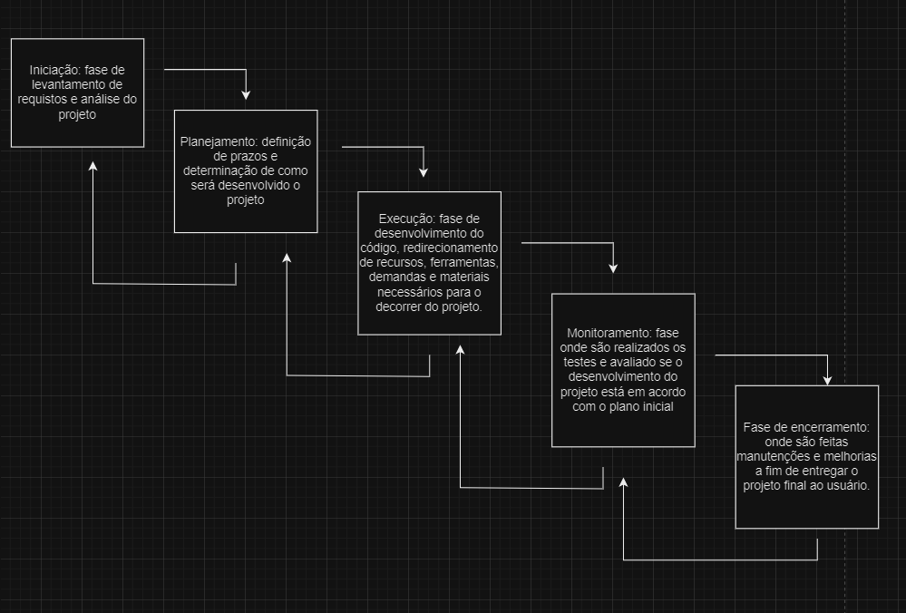Fonte: WAIDEMAN, 2024

## 5.1 Requisitos

Os requisitos de um projeto são um conjunto de funções que determinam como o software vai funcionar, o que deve fazer e como deve fazer, a fim de atender todas as condições preestabelecidas no escopo do projeto para que possa ser considerado bem-sucedido. É importante citar que os requisitos podem sofrer alterações no decorrer do seu desenvolvimento, conforme avanço do plano inicial – isso se dá pela adaptação do projeto, que é comum ocorrer para atender as necessidades do cliente (TADLAOUI, 2024)

## 5.1.1 Requisitos funcionais

Conforme Tadlaoui (2024), existem duas tipificações quando se trata de requisitos: os funcionais e não funcionais. Os requisitos funcionais se tratam de especificações responsáveis pelo funcionamento básico do software, como o nome sugere, são objetivos a serem desenvolvidos que interferem de forma crítica em como o site deve responder a um comando específico.

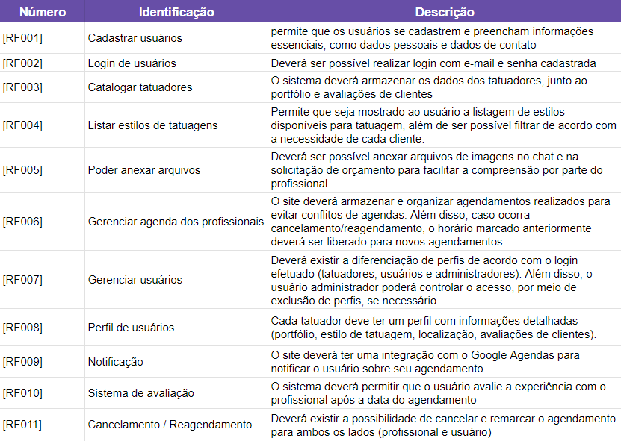Fonte: WAIDEMAN, 2024

**5.1.2 Requisitos não funcionais**

Ainda de acordo com Tadlaoui (2024), os requisitos não funcionais especificam objetivos que não geram impacto direto na funcionalidade da aplicação e normalmente estão atrelados à promoção da qualidade de experiência para o usuário. Além disso, os requisitos não funcionais estão constantemente relacionados a descrever de que maneira a aplicação deve fazer o que está previsto no plano – isto é, enquanto os requisitos funcionais determinam o que o software deve fazer, os requisitos não funcionais determinam a forma como ele o fará.

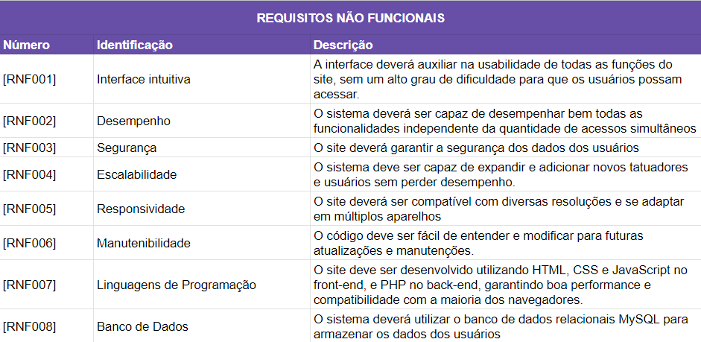

Fonte: WAIDEMAN, 2024

## Diagrama de Contexto

De acordo com Camargo (2018) o diagrama de contexto é uma representação gráfica que descreve o fluxo de dados, destacando as interfaces entre o projeto e o ambiente onde será desenvolvido.

Ele pode ser uma ferramenta valiosa para a coleta de requisitos do projeto. De acordo com o Guia PMBOK®, “Coletar os requisitos é o processo de identificar, documentar e gerenciar as necessidades e expectativas das partes interessadas, a fim de atingir os objetivos do projeto”.

Esses requisitos, tanto funcionais quanto não funcionais, são fundamentais para definir uma série de atividades, como a criação da EAP (Estrutura Analítica do Projeto), mesmo que o diagrama de contexto em si não estabeleça prazos ou funcione como um cronograma.

Em resumo, o diagrama de contexto pode ser visto como uma versão mais detalhada do Diagrama de Fluxo de Dados. Na análise de sistemas, ele ilustra graficamente o fluxo de dados dentro do sistema. Já na análise de negócios, o diagrama captura e comunica as interações e fluxos dos dados levantados.

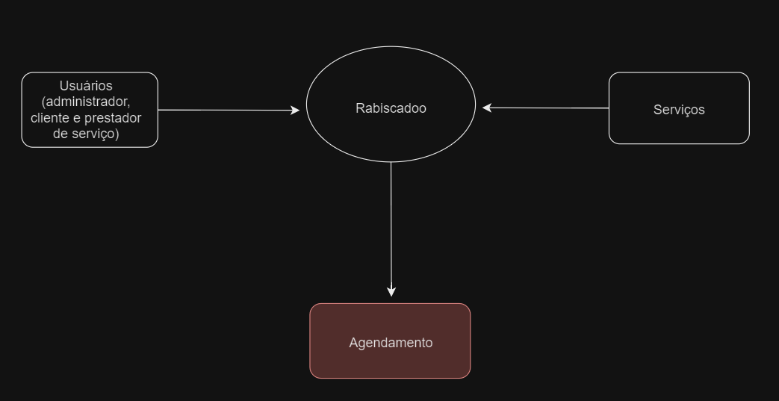

Fonte: WAIDEMAN, 2024

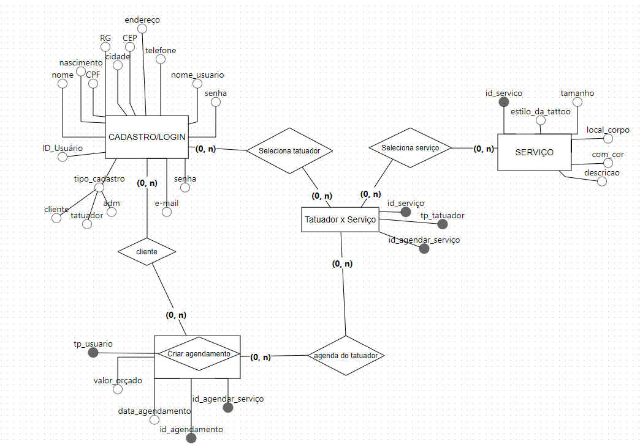Fonte: WAIDEMAN, 2024

## Diagrama de Fluxo de dados

O diagrama de fluxo de dados é um recurso visual para demonstrar como ocorrem as atividades dentro de um fluxo maior, como por exemplo: fluxo para criação de um novo usuário, cadastro de produtos ou finalização de uma venda – resumidamente, o fluxo de dados é o desenho de como ocorrem os processos dentro de uma operação. De acordo com Avramov e Anischenko (2023) os diagramas de fluxo devem ser compreensíveis, compactos, claros e autoexplicativos para ter sucesso no projeto.

As organizações utilizam diagramas de fluxo para simplificar seus processos, transmitindo-os de forma visual. Cada etapa do fluxograma indica a próxima ação a ser executada, e, por estarem dispostas cronologicamente, tornam-se fáceis de seguir, facilitando a tomada de decisões, a organização dos processos e a identificação de erros, entre outros benefícios. (ANISCHENKO, 2023)

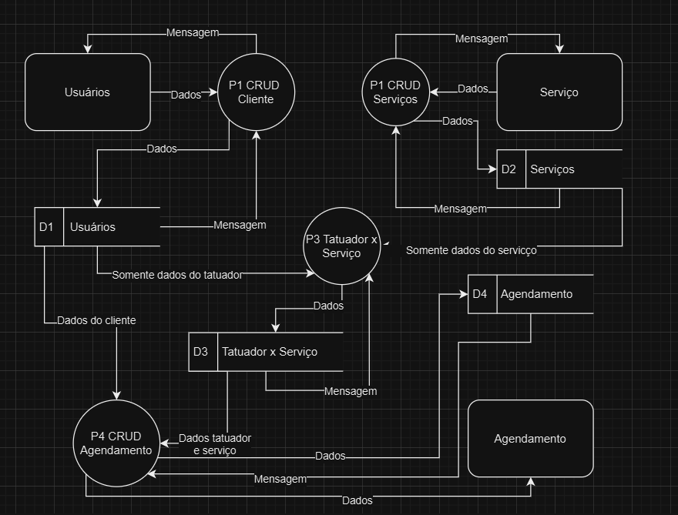Fonte: WAIDEMAN, 2024

## Diagrama de Entidade e relacionamento

Um diagrama de entidade-relacionamento (ER) é uma espécie de fluxograma que representa visualmente a maneira como "entidades", como pessoas, objetos ou conceitos, se interligam dentro de um sistema. Diagramas ER são amplamente aplicados no desenvolvimento e na análise de bancos de dados relacionais, especialmente nas áreas de engenharia de software, sistemas de informação corporativos, ensino e pesquisa. Também chamados de DERs ou modelos ER, esses diagramas empregam um conjunto específico de símbolos — incluindo retângulos, losangos, ovais e linhas de conexão — para representar a inter-relação entre entidades, seus relacionamentos e atributos. Em sua estrutura, eles refletem construções gramaticais, onde as entidades correspondem a substantivos e os relacionamentos a verbos.

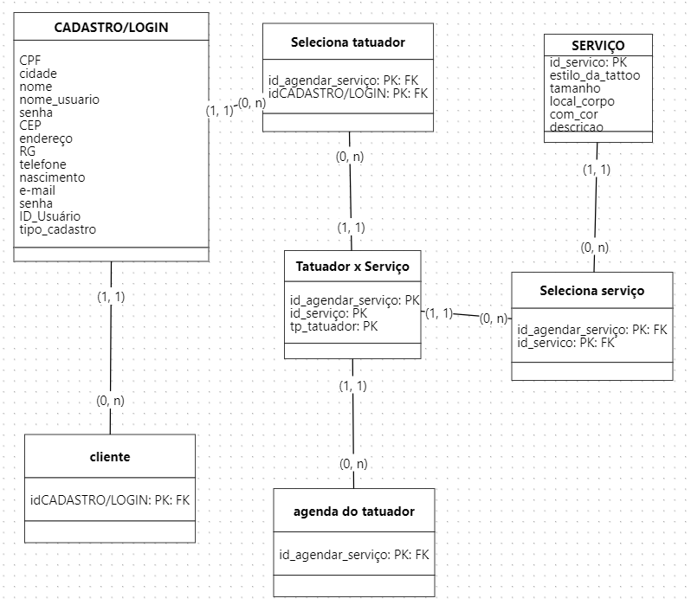Fonte: WAIDEMAN, 2024

## Dicionário de Dados

**Fonte: O autor, 2022**

## Diagrama de Caso de Uso

**Fonte: O autor, 2022**

DIAGRAMA 02

**Fonte: O autor, 2022**

### Cadastrar

### Logar

### Cadastro de funcionário/profissional

### Consultar profissionais

### Agendamento

## Diagrama de Classe

**Fonte: O autor, 2022**

## Diagrama de Sequência

**Fonte: O autor, 2022**

## Diagrama de Atividade

**Fonte: O autor, 2022**

# Telas

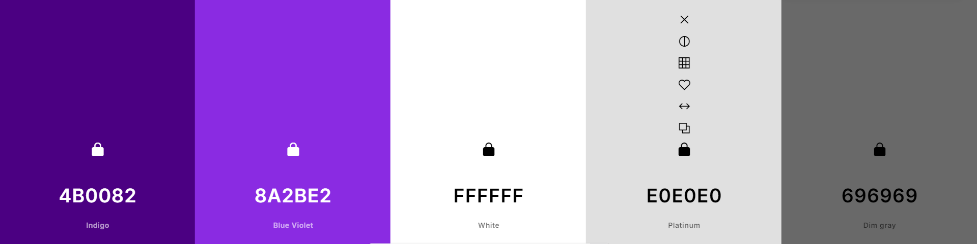

Imagem 01: paleta de cores do site

# Conclusão

# REFERÊNCIAS

ALEXANDRE, Agripa Faria. Metodologia Científica: princípios e fundamentos. 3. ed. São Paulo: Blucher, 2021. 33 p. Disponível em: https://storage.blucher.com.br/book/pdf_preview/9786555062229-amostra.pdf. Acesso em: 12 ago. 2024.

ANISCHENKO, Alexander Avramov e Andrey. O que é um diagrama de fluxo e como fazer um? 2023. Disponível em: https://ebaconline.com.br/blog/diagrama-de-fluxo-seo. Acesso em: 21 out. 2024.

ARAÚJO, M. A. P. Modelagem de dados–Teoria e Prática. Revista Saber Digital, v. 1, n. 01, p. 27-64, 2008. https://g1.globo.com/mg/minas-gerais/noticia/2023/07/17/mais-de-2-mil-estudios-de-tatuagens-foram-abertos-no-brasil-so-no-primeiro-trimestre-deste-ano-diz-sebrae.ghtml. Acesso em: 29 jul. 2024.

BELL, Peter; BEER, Brent. Introdução ao GitHub: Um guia que não é técnico, 2015. Disponível em: https://books.google.com.br/books?hl=pt-BR&lr=&id=3z0aBgAAQBAJ&oi=fnd&pg=PT16&dq=o+que+%C3%A9+github&ots=q4Kb5ULDDH&sig=FUaS25bPEHSkJKVKit0YyYQeejM#v=onepage&q=o%20que%20%C3%A9%20github&f=false. Acesso em: 19 set. 2024.

BENTO, Evaldo Junior. Desenvolvimento web com PHP e MySQL, 2021. Disponível em: https://books.google.com.br/books?hl=pt-BR&lr=&id=xG2CCwAAQBAJ&oi=fnd&pg=PT3&dq=o+que+%C3%A9+mysql&ots=__YlZJE8QA&sig=7BcEcLCskzk7Ziezh1HXK2f6HhQ#v=onepage&q=o%20que%20%C3%A9%20mysql&f=false. Acesso em: 18 set. 2024.

BONIM, Nayara. História do HTML. Make Creative Code, 2024. Disponível em: https://makecreativecode.com/historia-do-html/. Acesso em: 09 set. 2024.

CANNON-BROOKES, Mike. Definição do ciclo de vida do projeto: conheça as cinco fases. 2024. Disponível em: https://www.atlassian.com/br/work-management/project-management/project-life-cycle#:~:text=Qual%20%C3%A9%20o%20ciclo%20de,ideia%20at%C3%A9%20a%20implementa%C3%A7%C3%A3o%20final.. Acesso em: 30 set. 2024.

CAMARGO, Robson. Quais os benefícios de criar um diagrama de contexto?.2018. Disponível em: https://robsoncamargo.com.br/blog/Quais-os-beneficios-de-criar-um-diagrama-de-contexto. Acesso em: 16 out. 2024.

ESPINHA, Roberto Gil. O que é um projeto? Descubra o conceito, os principais tipos e a diferença entre processo. 2020. Disponível em: https://artia.com/blog/o-que-e-um-projeto/. Acesso em: 30 set. 2020.

FLANAGAN, David. JavaScript: O Guia Definitivo. 7. ed. São Paulo: Bookman, 2013. Disponível em: https://books.google.com.br/books?hl=pt-BR&lr=&id=zWNyDgAAQBAJ&oi=fnd&pg=PR1&dq=o+que+%C3%A9+javascript&ots=IBwhD4JedR&sig=iQWg0Qm_kqUiDpUg8R1F0c0ouZ4#v=onepage&q=o%20que%20%C3%A9%20javascript&f=false. Acesso em: 17 set. 2024.

GRILLO, Filipe Del Nero; FORTES, Renata Pontin de Mattos. Aprendendo JavaScript. 2008. Disponível em: https://repositorio.usp.br/directbitstream/4cd7f9b7-7144-40f4-bfd0-7a1d9a6bd748/nd_72.pdf. Acesso em: 16 set. 2024

HENRIQUE, Flavio. Blog Escola Ninja WP. O que é: XAMPP. Disponível em: https://blog.escolaninjawp.com.br/glossario/o-que-e-xampp/. Acesso em: 18 de setembro de 2024.

HIGA, P. (2018). Draw.io online permite criar gráficos e desenhos grátis sem baixar nada. 2018. Disponível em: https://www.techtudo.com.br/tudo-sobre/drawio/. Acesso em 19 set. 2024.

HIGA, P. (2018). O que é XAMPP e para que serve. 2012. Disponível em: <https://www. techtudo. com. br/dicas-e-tutoriais/noticia/2012/02/o-que-e-xampp-e-para-que-serve. html>. Acesso em 18 set. 2024.

LISE, Michelle Larissa Zini; GAUER, Gabriel José Chittó; NETO, Alfredo Cataldo. Tatuagem: aspectos históricos e hipóteses sobre a origem do estigma. Brazilian Journal of Forensic Sciences, Medical Law and Bioethics, v. 2, n. 3, p. 294-316, 2013.

MARCONI, Marina de Andrade; LAKATOS, Eva Maria. Técnicas de pesquisa. v. 6, 1999.

MEYER, Eric A. CSS: The Definitive Guide. 3. ed. Beijing: O'Reilly, 2006. Disponível em: https://books.google.com.br/books?hl=pt-BR&lr=&id=_HBVQ-w5ZcoC&oi=fnd&pg=PA25&dq=o+que+%C3%A9+css&ots=SKcGcRu3XY&sig=h5Tla8su0AcAI1Z8E6uYWNM4-lI#v=onepage&q=o%20que%20%C3%A9%20css&f=false. Acesso em: 17 set. 2024.

MILANI, André. MySQL - Guia do Programador. Rio de Janeiro: Novatec, 2007.

MUCCIARELI G. Il tattuaggio: uma ricerca psicometrica della personalita e della motivazione. Curso de Psicologia Faculdade de Psicologia Università degli studi di Bologna. 1998-1999. [Tese] Disponível em: <http://www.tesionline.it/default/tesi.asp?idt=10218>. Acesso em 19 ago 2024.

NIEDERAUER, Juliano. Desenvolvendo Websites com PHP: Aprenda a Criar Websites Dinâmicos e Interativos com PHP e Bancos de Dados. Rio de Janeiro: Novatec, 2017. Disponível em: https://books.google.com.br/books?hl=pt-BR&lr=&id=ODM5DwAAQBAJ&oi=fnd&pg=PT5&dq=o+que+%C3%A9+php&ots=-Xsk5n8d6L&sig=Rode3mIH3zyqgbv23YVOPOi18JQ#v=onepage&q=o%20que%20%C3%A9%20php&f=false. Acesso em: 18 set. 2024.

OLIVEIRA, T. G.; CERQUEIRA, Thaciana Guimarães de Oliveira. Explorando características sociais e de colaboração na recomendação de projetos no GitHub. 2016. Trabalho de Conclusão de Curso (Graduação em Ciência da Computação) – Universidade Federal de Campina Grande, Campina Grande, 2016. Disponível em: http://dspace.sti.ufcg.edu.br:8080/xmlui/handle/riufcg/13039. Acesso em: 18 set. 2024.

POLITI, Laís. Mais de 2 mil estúdios de tatuagens foram abertos no Brasil só no primeiro trimestre deste ano, diz Sebrae. G1. Belo Horizonte, p. 1-1. 17 jul. 2023. Disponível em: https://g1.globo.com/mg/minas-gerais/noticia/2023/07/17/mais-de-2-mil-estudios-de-tatuagens-foram-abertos-no-brasil-so-no-primeiro-trimestre-deste-ano-diz-sebrae.ghtml. Acesso em: 29 jul. 2024.

RODRIGUES, William Costa. Metodologia Científica. Paracambi: Faetec/Ist, 2007. 20 p. Disponível em: https://d1wqtxts1xzle7.cloudfront.net/57025162/Willian_Costa_Rodrigues_metodologia_cientifica-libre.pdf?1531956817=&response-content-disposition=inline%3B+filename%3DMetodologia_Cientifica.pdf&Expires=1723507493&Signature=F8JeZlqlX9V70NnVS05AWPFhzP0ab0x491BwEGDqfrNHs8auL9RsawkhuXIGMWlf8tV- O1dIam9qHuhYCJAEC77uX0sTb0ZXhIfSxxwezjppF8Becl57WbUGkuA~6XPfozTcoN1LmKYcVx0Rmo0Z636q9AX-ycDXs6-yVbJihZ-yEegEUVjtAEC6YI3ddQKrMuSd-fp88AM8sTiUHgb2-UJENzoNd7sNcRPkvxkkQXMA8DdPR94ymoRvMXeIWXiy9AYtVZPi1rsvb6VvE-Tm04dl~D2aCmyvcC4T20AUIZz4I2hqa7JSVcPulY01GYBuPy3U-dMUC75zGBHku3izBw__&Key-Pair-Id=APKAJLOHF5GGSLRBV4ZA. Acesso em: 12 ago. 2024.

RÜCKERT, Ariane. O que é CSS? Guia básico de CSS. Hostinger, 2024. Disponível em: https://www.hostinger.com.br/tutoriais/o-que-e-css-guia-basico-de-css. Acesso em: 09 set. 2024.

SILVA, Maurício Samy. Construindo sites com CSS e (X)HTML: design, layout e efeitos especiais. 3. ed. São Paulo: Novatec, 2014. Disponível em: https://books.google.com.br/books?hl=pt-BR&lr=&id=BxKWAwAAQBAJ&oi=fnd&pg=PA10&dq=construindo+sites+com+css++e+xhtml&ots=kIjX8PAHmO&sig=aVEcRLX05A7AfPN7IEFmXkbB2xU#v=onepage&q=construindo%20sites%20com%20css%20%20e%20xhtml&f=false. Acesso em: 16 set. 2024.

TADLAOUI, Dr. Moustapha. Definição de Requisitos: O que é e como aplicar? | Guia Completo. Disponível em: https://visuresolutions.com/pt/blog/defini%C3%A7%C3%A3o-de-requisitos/#:~:text=Vamos%20come%C3%A7ar!-,Quais%20s%C3%A3o%20os%20requisitos?,rastrear%20e%20gerenciar%20essas%20mudan%C3%A7as.. Acesso em: 30 set. 2024.

TALGE. Mercado de Tatuagem no Brasil. Disponível em: https://talge.com.br/blog/mercado-de-tatuagem-no-brasil/#:~:text=Segundo%20a%20ABT%20%E2%80%93%20Associa%C3%A7%C3%A3o%20Brasileira,15%25%20em%20compara%C3%A7%C3%A3o%20a%202023. Acesso em: 29 jul. 2024.

1. Especialista em Educação Permanente: Saúde e educação pela FioCruz – Fundação Osvaldo Cruz. Especialista em tecnologias da Informação pela UNIVEL – União Educacional de Cascavel. Pedagoga formada pela UNIPAR – Universidade Paranaense. Professora do núcleo técnico do Estado do Paraná – Ensino médio técnico.

   2Especialização em Educação Profissional Tecnológica. Faculdade Origenes Lessa, FACOL, Brasil. Especialização em Tecnologias e Educação a Distância. Faculdade Origenes Lessa, FACOL, Brasil.Especialização em MBA em Data Warehouse e Business Inteligence.UNYLEYA EDITORA E CURSOS S/A, Unyleya, Brasil. Graduação em Programa Especial de Formação Pedagógica - Docência em Informática. Faculdade de Administração, Ciências, Educação e Letras, FACEL, Brasil. Graduação em Gestão da Tecnologia da Informação.Universidade Estácio de Sá, UNESA, Brasil.

   3Graduação em Sistemas Distribuidos para Internet JAVA.Universidade Federal do Paraná, UTFPR, Brasil. Graduação em Tecnologo em Processamento de Dados. União Educacional de Cascavel, UNIVEL, Brasil.